手势识别装置（D题）设计报告

摘 要

本设计是一个基于传感芯片FDC2214和STM32单片机制作的手势识别装置系统，兼具训练和判决两种工作模式。采用FDC2214芯片实现手势接近和识别的功能，IIC与STM32单片机通信对实时数据发送和存储，特定算法对手势判决，MATLAB对手势图片采坐标点并在LED屏上正确显示。经最终测试，本系统能依据不同手势对传感端电容造成的变化，可实现对任意人员手势“石头”、“剪刀”和“布”以及“1”、“2”、“3”、“4”和“5”的识别记忆，完成猜拳游戏和划拳游戏的快速准确判决。

# 1 系统方案

**1.1 方案比较与选择**

**1.1.1 主控模块的选择**

方案一：C8051F020单片机方式。用C8051F020单片机可以完成按键定义、手势识别装置工作状态选择、屏幕显示等功能。该方案的优点在于系统结构紧凑、操作比较方便，而且有大量可使用的I/O口线；缺点不支持IIC (Inter-Integrated Circuit)。

方案二：STM32单片机方式。使用STM32单片机也可以完成按键定义、手势识别装置工作状态选择与切换、屏幕显示等功能，但较C8051F020内存更大、运算速度更快、显示器屏幕更精准，且内部提供配置好的IIC。

基于以上分析，选用方案二。

**1.1.2 导体传感平面的选择**

**1.1.2.1 导体材质的选择**

方案一：选择铁片作为导体传感平面，铁片具有较好的导电性能，形状较平整，可以适当减少导体平面震动带来的额外干扰。

方案二：选择铜片作为导体传感平面，铜片较铁片较有更好的导电性能，且具有一定的延展性，易于裁剪，使用更灵活。

基于以上分析，选用方案二。

**1.1.2.2 导体传感平面分布的选择**

方案一：在亚克力板上安装8个大小不等的导体传感平面，如图1所示，将8个导体传感平面的输出连接两个FDC2214 测试板。STM32与FDC2214 测试板建立IIC通信，得到不同手势靠近传感平面时输出的变化，进而判定出不同的手势 。

方案二：在亚克力板上均匀安上4个带有传感电容的导体平面，如图2所示，将4个传感电容输出连接一个FDC2214 测试板，通过建立IIC通信得到不同手势靠近传感平面时输出的变化，进而判定出不同的手势。

与方案二相比，方案一导体传感平面数量更多，且形状更多样，分布位置更灵活，对不同手势的识别会更加敏感和准确，基于以上分析，选用方案一。

图片包含 草, 室内

已生成高可信度的说明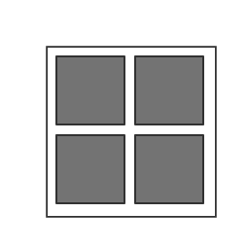

图1 8片导体传感平面 图2 4片导体传感平面

**1.2 方案描述**

如图3所示，IIC与FDC2214芯片建立通信，STM32单片机作为手势识别装置的控制模块，通过定义按键实现手势识别装置不同工作模式的选择和切换，且在LED屏上显示出手势识别结果。

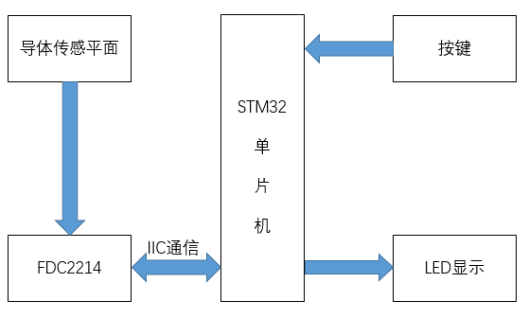 图3 系统总体框图

# 2 理论分析与计算

**2.1 采样分析**

设给出某一手势时，STM单片机从8个信道中依次读取100次输出ch0~ch7的值，其中从信道0依次读取100次输出ch0的值分别为： $s_{1}、s_{2}、s_{3}⋯s_{98}、s_{99}、s_{100}$，去除这100个值中的最大值max和最小值min后取剩下98个值的平均数为：

$M_{0}={(s_{1}+s_{2}+s_{3}+⋯+s_{98}+s_{99}+s_{100}-max-min)}/{98}$（1）

由此可得信道0~7输出ch0~ch7的值的平均数分别为 $M_{0}{、M}_{1}{、M}_{2}、M_{3}{、M}_{4}{、M}_{5}{、M}_{6}{、M}_{7}$，将这8个值作为判决模式中该手势的参考值。

**2.2 训练模式分析**

**2.1.1 猜拳训练**

设手势“石头”第一次训练时，STM32单片机从8个信道中读取的信道输出值ch0~ch7分别为 $a_{11}\sim a_{18}；$ 第二次训练时，读取的ch0~ch7值分别为 $a_{21}\sim a_{28}$；第三次次训练时，读取的ch0~ch7值分别为 $a_{31}\sim a_{38}$。

取三次训练总读取的ch0~ch7的平均值为：

$A_{i}=(a_{1i}+a_{2i}+a_{3i})/3 (i=1,2,⋯,8)$（1）

同理可得手势“剪刀”三次训练总读取的ch0~ch7的平均值为 $B_{1}{\sim B}_{8}$，手势“布”三次训练总读取的ch0~ch7的平均值为 $C_{1}\sim C_{8}$。

将手势“石头”三次训练总读取的ch0~ch7的平均值 $A_{1}\sim A_{8}$ 存储并记作训练后判决模式中手势“石头”的参考值，手势“剪刀”三次训练总读取的ch0~ch7的平均值 $B_{1}\sim B_{8}$ 存储并记作训练后判决模式中手势“剪刀”的参考值，手势“布”三次训练总读取的ch0~ch7的平均值 $C_{1}\sim C_{8}$ 存储并记作训练后判决模式中手势“布”的参考值。

**2.1.2 划拳训练**

设手势“1”第一次训练时，STM32单片机从8个信道中读取的信道输出值ch0~ch7分别为 $d_{11}\sim d_{18}$；第二次训练时，读取的ch0~ch7值分别为 $d_{21}\sim d_{28}$；第三次次训练时，读取的ch0~ch7值分别为 $d_{31}\sim d_{38}$。

取三次训练总读取的ch0~ch7的平均值为：

$D_{i}=(d_{1i}+d_{2i}+d_{3i})/3 (i=1,2,⋯,8)$（2）

同理可得手势“2”三次训练总读取的ch0~ch7的平均值为 $E_{1}\sim E_{8}$，手势“3”三次训练总读取的ch0~ch7的平均值为 $F_{1}\sim F_{8}$，手势“4”三次训练总读取的ch0~ch7的平均值为 $G_{1}\sim G_{8}$，手势“5”三次训练总读取的ch0~ch7的平均值为 $H_{1}\sim H_{8}$。

将手势“1”三次训练总读取的ch0~ch7的平均值 $D_{1}\sim D_{8}$ 存储并记作训练后判决模式中手势“1”的参考值，手势“2”三次训练总读取的ch0~ch7的平均值 $E_{1}\sim E_{8}$ 存储并记作训练后判决模式中手势“2”的参考值，手势“3”三次训练总读取的ch0~ch7的平均值 $F_{1}\sim F_{8}$ 存储并记作训练后判决模式中手势“3”的参考值，手势“4”三次训练总读取的ch0~ch7的平均值 $G_{1}\sim G_{8}$ 存储并记作训练后判决模式中手势“4”的参考值，手势“5”三次训练总读取的ch0~ch7的平均值 $H_{1}\sim H_{8}$ 存储并记作训练后判决模式中手势“5”的参考值。

**2.2 判决模式分析**

设给出某一手势时，STM32单片机从8个信道中读取的信道输出值ch0~ch7分别为：

$$x_{1}、x_{2}{、x}_{3}{、x}_{4}、x_{5}{、x}_{6}{、x}_{7}{、x}_{8}$$

**2.2.1 猜拳判决**

设手势“石头”已存储的参考值为 $X_{1}{\sim X}_{8}，$ 则给出手势的读取值与手势“石头”的参考值的距离为：

$q_{1}=\sqrt{{\left(x_{1}-X_{1}\right)}^{2}+{\left(x_{2}-X_{2}\right)}^{2}+⋯+{\left(x_{7}-X_{7}\right)}^{2}+{\left(x_{8}-X_{8}\right)}^{2}}$（3）

同理可得给出手势的读取值与手势“剪刀”、“布”的参考值的距离分别为 $q_{2}$、 $q_{3}$，将 $q_{1}$、 $q_{2}$、 $q_{3}$ 进行最小遍历排序。若 $q_{1}$ 最小，则将给出的手势判定为手势“石头”；同理若 $q_{2}$ 最小，则将给出的手势判定为手势“剪刀”；若 $q_{3}$ 最小，则将给出的手势判定为手势“布”。

**2.2.2 划拳判决**

手势“1” 已存储的参考值为 $Y_{1}{\sim Y}_{8}，$ 则给出手势的读取值与手势“1” 的参考值的距离为：

$q_{1}=\sqrt{{\left(x_{1}-Y_{1}\right)}^{2}+{\left(x_{2}-Y_{2}\right)}^{2}+⋯+{\left(x_{7}-Y_{7}\right)}^{2}+{\left(x_{8}-Y_{8}\right)}^{2}}$ (4)

同理可得给出手势的读取值与手势“2”、“3”、“4”、“5”的参考值的距离分别为 $q_{2}$、 $q_{3}$、 $q_{4}$、 $q_{5}$，将 $q_{1}$、 $q_{2}$、 $q_{3}$、 $q_{4}$、 $q_{5}$ 进行最小遍历排序。若 $q_{1}$ 最小，则将给出的手势判定为手势“1”；同理若 $q_{2}$ 最小，则将给出的手势判定为手势“2”；若 $q_{3}$ 最小，则将给出的手势判定为手势“3”；若 $q_{4}$ 最小，则将给出的手势判定为手势“4”；若 $q_{5}$ 最小，则将给出的手势判定为手势“5”。

# 3 电路与程序设计

**3.1 电路设计**

FDC2214测试板主要由FDC2214芯片以及外围谐振电路组成，设FDC2214芯片某一通道传感器测量值表示为 ${DATA}_{x}$，则传感器谐振频率 $f_{{SENSOR}_{x}}$ 值为：

$f_{{SENSOR}_{x}}=\left({CH}_{x}_FIN_SEL×f_{{REF}_{x}}×{DATA}_{x}\right)/2^{28}$（5）

传感器电容值为：

$C_{{SENSOR}_{x}}=1/{\left[L×{\left(2v×f_{{SENSOR}_{x}}\right)}^{2}\right]}-C$（6）

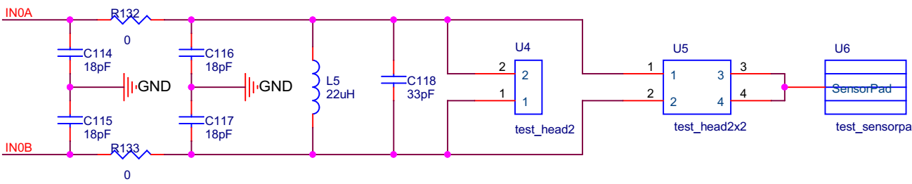电路设计如图4所示。

图4 外围谐振电路

**3.2 程序设计**

程序部分采用C语言编写。总程序由采样模块、训练模块、判决模块和显示服务模块组成。主程序流程图如图5 所示。训练和训练后判决流程图如图6所示。

**3.2.1 显示服务模块**

该模块能够在显示屏上显示出“石头”、“剪刀”、“布”、“1”、“2”、“3”、“4”、“5”的手势图案。

显示方法：通过MATLAB编程，取出手势图案的若干坐标点，将坐标点值赋给程序中横、纵坐标数组，使用快速打点函数打印出相应手势图案。

**3.2.2 判决模块**

判决的算法为找出当前手势值与训练后得出的平均值距离最小的一个，当前手势即为该平均值代表的手势。

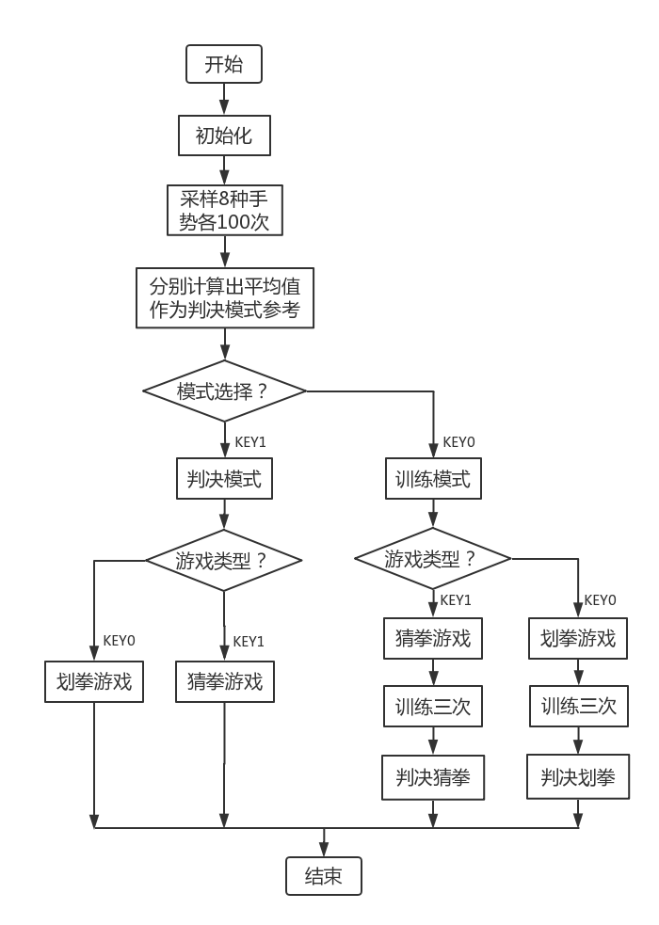

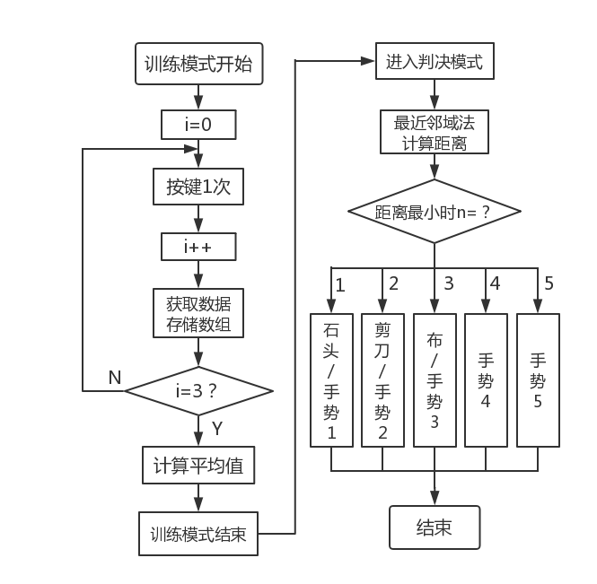

图5 系统主程序流程框图 图6 训练后判决流程框图

# 4 测试方案与测试结果

**4.1 测试方案及测试条件**

**4.1.1 测试条件**

FDC2214芯片2个、STM32F103开发板、开发环境Keil uVision5、MATLAB

**4.1.2 测试方案**

（1）最初判决中，随机做出手势，观测结果，是否一致。

（2）猜拳训练完成后，做出“石头”、“剪刀”、“布”各20次，观测结果。

（3）划拳训练完成后，做出“1”、“2”、“3”、“4”、“5”各20次，观测结果。

（4）人员交替完成上述（1）（2）（3）测试任务。

**4.2 测试数据**

表1 初始判决结果

|  |  |  |  |  |  |  |  |  |
| --- | --- | --- | --- | --- | --- | --- | --- | --- |
| 手势 | 石头 | 剪刀 | 布 | “1” | “2” | “3” | “4” | “5” |
| 判决是否一致 | 是 | 是 | 是 | 是 | 是 | 是 | 是 | 是 |

表2 猜拳训练后判决结果

|  |  |  |  |
| --- | --- | --- | --- |
| 手势 | 石头 | 剪刀 | 布 |
| 正确次数 | 20 | 20 | 20 |

表3 划拳训练后判决结果

|  |  |  |  |  |  |
| --- | --- | --- | --- | --- | --- |
| 手势 | “1” | “2” | “3” | “4” | “5” |
| 正确次数 | 17 | 18 | 18 | 20 | 14 |

**4.3 测试结果分析**

对上述测试结果可知，该手势识别装置能够准确判决猜拳的手势，较为准确地判决划拳手势。划拳判决误差的出现，存在两方面因素，其一，测试环境的客观不可控性，其二，同一手势放置位置存在差异。

# 5 结束语

本设计以FDC2214芯片为核心，利用软件编程和STM32单片机，实现了对猜拳游戏和划拳游戏的手势识别。经最终测试，本设计能很好地完成训练模式和判决模式的全部要求。在设计的过程中，我们遇到了很多问题，通过小组成员间的交流最终得以解决。这让我们深刻地体会到共同协作和团队精神的重要性，也从中提高了自己发现问题、解决问题的能力。